Инструкция
по подключению к онлайн-мероприятиям, приуроченным к Международной неделе
инвесторов - 2021 и вебинарам «Грамотный инвестор»
В октябре 2021 г. пройдет Международная неделя инвесторов (Word Investor Week, WIW), которая одновременно состоится во многих странах мира. WIW - это международная информационная кампания по повышению финансовой грамотности, инициированная Международной организацией комиссий по ценным бумагам (IOSCO).
В России онлайн-мероприятия, приуроченные к Международной неделе инвесторов, пройдут с 04.10.2021 по 15.10.2021.
Организатором WIW на территории Российской Федерации является Банк России.
На территории России в рамках WIW пройдут онлайн-мероприятия по повышению финансовой грамотности для учащихся старших классов общих и средних образовательных организаций, профессиональных образовательных организаций (ПОО), студентов вузов и взрослых граждан, в том числе пенсионеров.

Вебинары «Грамотный инвестор» проводятся с 27 сентября по 17 декабря 2021 года для взрослых граждан и студентов вузов.
На вебинарах слушатели смогут познакомиться с принципами и инструментами инвестирования, получить представление о том, как выбрать стратегию инвестирования исходя из своих потребностей и целей, как совершать сделки и оценивать риски.
Формат онлайн-мероприятий предполагает подключение участников как группами, например, на базе вузов, школ, ПОО, комплексных центров социального обслуживания населения или иных заинтересованных организаций, а также индивидуально (самостоятельно каждым участником).
Что нужно для участия: для участия необходим компьютер или ноутбук, подключенный к сети Интернет. Веб-камера и микрофон не требуются. При подключении на площадке организации дополнительно рекомендуется использовать проектор (телевизор, интерактивная доска) для трансляции видео и звука на группу слушателей.
Скорость Интернет-соединения. Важно, чтобы входящая скорость была стабильной и достаточно высокой (рекомендуется не менее 1 Мбит/с). Протестировать скорость соединения можно по ссылке https://yandex.ru/internet/
Подключение возможно только со стационарного компьютера или ноутбука.
Подключение с использованием смартфона невозможно (даже при наличии установленного приложения).
Рекомендованные браузеры. Участникам настоятельно рекомендуется использовать Яндекс.Браузер, этот браузер не требует предварительных настроек. Допустимо использование Google Chrome и Microsoft Edge.
Перечень рекомендованных браузеров:
https://support.mind.com/hc/ru/articles/115014918667
Доступ к подсетям и портам. Если в организации (например, вуз или иной заинтересованной организации) установлена система защиты оборудования (FireWall), необходимо открыть доступ к подсетям и портам для URL: https://fg.imind.ru.
С техническими требованиями к клиентскому ПО со стороны сервиса Майнд можно ознакомиться по ссылке: https://support.mind.com/hc/ru/articles/360009607594.

Как подключиться к онлайн-мероприятиям?
- Для участия:
  - в онлайн-мероприятиях, приуроченных к Международной неделе инвесторов- 2021, которые проводятся с 04.10.2021 по 15.10.2021 на ресурсе http://dni-fg.ru/wiw необходимо выбрать категорию в зависимости от целевой аудитории слушателей: «Вебинары по инвестиционной грамотности для взрослых и студентов вузов», «Онлайн-уроки для школьников и студентов ПОО», «Онлайн-занятия для пенсионеров». В разделе «Темы» нужно выбрать удобную дату и время проведения мероприятия, кликнуть по кнопке «Регистрация».
  - в вебинарах «Грамотный инвестор», которые проводятся с 27.09.2021 по 17.12.2021 на ресурсе http://dni-fg.ru/wiw выбрать интересующую тему вебинара, удобную дату и время проведения мероприятия, кликнуть по кнопке «Регистрация».
Важно! В расписании занятий указано московское время.
При индивидуальном подключении регистрация на онлайн-мероприятие осуществляется каждым участником самостоятельно, при групповом подключении (например, на базе вуза) регистрация осуществляется от имени организации, а не от каждого слушателя по отдельности!
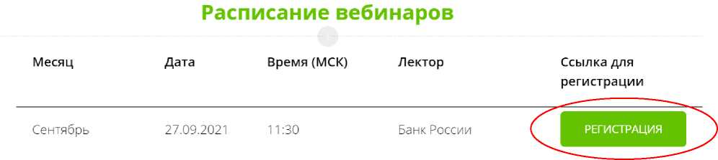

- Во вкладке «Я не зарегистрирован в системе» указать название организации (при групповом подключении) или Фамилию/Имя участника (при индивидуальном подключении), e-mail, телефон, поставить галочку в поле «Я не робот». Нажать кнопку «Оставить заявку». В подтверждении регистрации всплывет сообщение: «Регистрация на мероприятие прошла успешно». Веб-ссылка будет направлена на указанный e-mail.
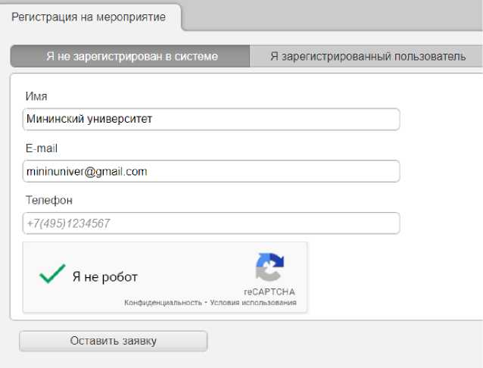

- В течение 5-7 минут после регистрации на указанный e-mail поступит приглашение с персональной ссылкой. Оно отправляется автоматически сервисом Майнд. В случае отсутствия письма-приглашения рекомендуем проверить папки «Спам» и «Рассылки», попробовать пройти регистрацию на онлайн-мероприятие еще раз, убедиться, что email указан верно. Если участник неоднократно регистрируется, но письма с ссылками не поступают, необходимо проверить настройки почты, важно чтобы письма содержащие ссылки не блокировались почтовым сервисом. Проверить настройки папки «Спам» (важно, чтобы письма, попадающие в эту папку не удалялись автоматически). Зайти в почту через браузер.
- До начала онлайн-мероприятия необходимо проверить настройки браузера, видео и звука. Информация по проверке оборудования размещена на ресурсе http://dni- fg.ru/wiw в разделе «Проверка оборудования». Войти на онлайн-мероприятие можно не ранее чем за 25 минут до его начала по индивидуальной ссылке из письма.
- По окончании онлайн-мероприятия всем участникам поступит форма отзыва (отчета) в формате xls, её необходимо заполнить и направить на электронную почту basewebinar@fincult.com При заполнении формы отзыва необходимо выбрать форму просмотра онлайн-мероприятия (группа или индивидуально). Для заполнения формы необходимо использовать Microsoft Office. После обработки отзыва система автоматически сгенерирует сертификат участника и направит его ответным письмом.
- По возникающим вопросам подключения к занятиям можно обращаться в службу поддержки: https://dni-fg.ru/help

